Західноукраїнський національний університет

Лабораторна робота №3
“Одновимірні та багатовимірні масиви, робота з текстовими рядками”

Виконала:
Перевірив:

Тернопіль
2022
Варіант 1
1.В одновимірному масиві, що складається з N дійсних елементів, обчислити:
- суму від’ємних елементів масиву;

#include <string>
#include <iostream>
using namespace std;
void sortAlgoritm(float arr[], int len) {
float prevVal;
for (int i = 0; i < len - 1; i++) {
if (arr[i] > arr[i + 1]) {
prevVal = arr[i];
arr[i] = arr[i + 1];
arr[i + 1] = prevVal;
i = -1;
}
}
}
void firstTask(float arr[], int N) {
float sum = 0;

float myltiplication = 1;

float min = arr[0];
int minId;
float max = arr[0];
int maxId;
- Добуток елементів масиву, що розташовані між максимальним і мінімальним елементами.

for (int i = 0; i < N; i++) {
if (arr[i] < 0) {
sum += arr[i];
}
if (arr[i] < min) {
min = arr[i];
minId = i;
}
else if (arr[i] > max) {
max = arr[i];
maxId = arr[i];
}
}

if (minId > maxId) {
for (int i = maxId + 1; i < minId; i++) {
myltiplication *= arr[i];
}
}
else if (minId < maxId) {
for (int i = minId + 1; i < maxId; i++) {
myltiplication *= arr[i];
}
}
sortAlgoritm(arr, N);
//show array
cout << "sorted Array:" << endl;
for (int i = 0; i < N; i++) {
cout << arr[i] << endl;
}
cout << "sum " << sum << endl;
cout << "product of multiply " << myltiplication << endl;

}
void secondTask(int arr[][5], int R, int C) {

int numOfRow = R;
for (int i = 0; i < R; i++) {
for (int j = 0; j < C; j++) {
if (arr[j][i] == 0) {
numOfRow--;
break;
}
}
}
2.Дана прямокутна підчисельна матриця. Визначити:
- Кількість рядків, які не містять жодного нульового елемента;
float* allNums = new float[R*C];
int counter = 0;
for (int i = 0; i < R; i++) {
for (int j = 0; j < C; j++) {
allNums[counter++] = arr[i][j];
}
}
- Максимальне із чисел, що зустрічається в заданій матриці більше одного разу.
sortAlgoritm(allNums, counter);
for (int i = 0; i < counter; i++) {
cout << allNums[i] << endl;
}
for (int i = 0; i < counter; i++) {
if (allNums[i] == allNums[i + 1]) {
cout << "Max number which is reapeted is " << allNums[i] << endl;
break;
}
}
cout <<"Num of rows without 0: " << (numOfRow) << endl;
}
3. З клавіатури вводиться текстовий рядок. Скласти програму, яка підраховує кількість слів, які мають непарну довжину; виводить на екран частоту входження кожної літери; видаляє текст, що розміщено в круглих дужках.
void thirdTask() {
string row;
cout << "Enter row: ";
getline(cin, row);
const int len = row.length();
string rowSplit[100];
int stringIndex = 0;
int prevIndex = 0;
string longestWord = "";
bool isDeleteWord = true;
for (int i = 0; i < len; i++) {
if (row[i] == ' ') {
rowSplit[stringIndex] = row.substr(prevIndex, i - prevIndex);
stringIndex++;
prevIndex = i + 1;
}
}
rowSplit[stringIndex] = row.substr(prevIndex, len - prevIndex);
stringIndex++;

int oddNumber = 0;
for (int i = 0; i < stringIndex; i++) {
if (rowSplit[i].length() % 2 == 1) {
oddNumber++;
}
}
cout << "Number of words with odd len: " << oddNumber << endl;

int startDeleting = 0;
int endDeleting = 0;
string newRow;
for (int i = 0; i < len; i++) {
if (row[i] == '(') {
startDeleting = i;
}
else if (row[i] == ')') {
endDeleting = i;
}
if (startDeleting > 0 && endDeleting > 0) {
newRow = row.erase(startDeleting, endDeleting - startDeleting+1);
break;
}

}
cout << "New row: " << newRow << endl;;

int i = 0, alphabet[26] = { 0 }, j;
while (row[i] != '\0') {
if (row[i] >= 'a' && row[i] <= 'z') {
j = row[i] - 'a';
++alphabet[j];
}
++i;
}
cout << "Frequency of all alphabets in the string is:" << endl;
for (i = 0; i < 26; i++)
cout << char(i + 'a') << " : " << alphabet[i] << endl;
}
int main()
{
const int N = 9;
float arr[N] = {-4,-5, 4,7,8,9,7,4,1 };
firstTask(arr, N);
int secondArr[4][5] = { {1,2,4,77,4},
{4,1,0,100,0},
{1,8,9,7,1},
{4,77,1,2,3} };
secondTask(secondArr, 4, 5);
thirdTask();
}

Результати:
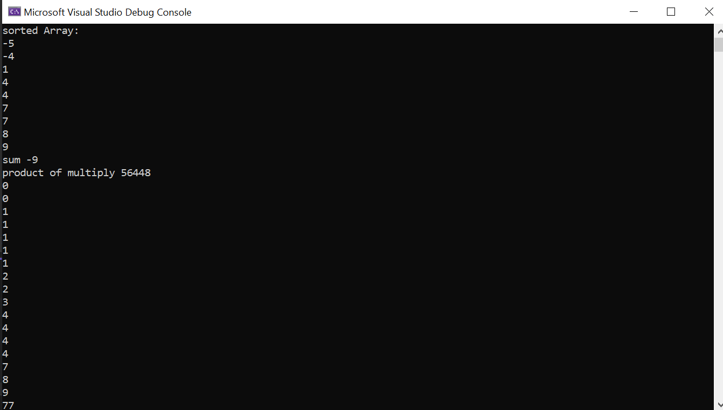
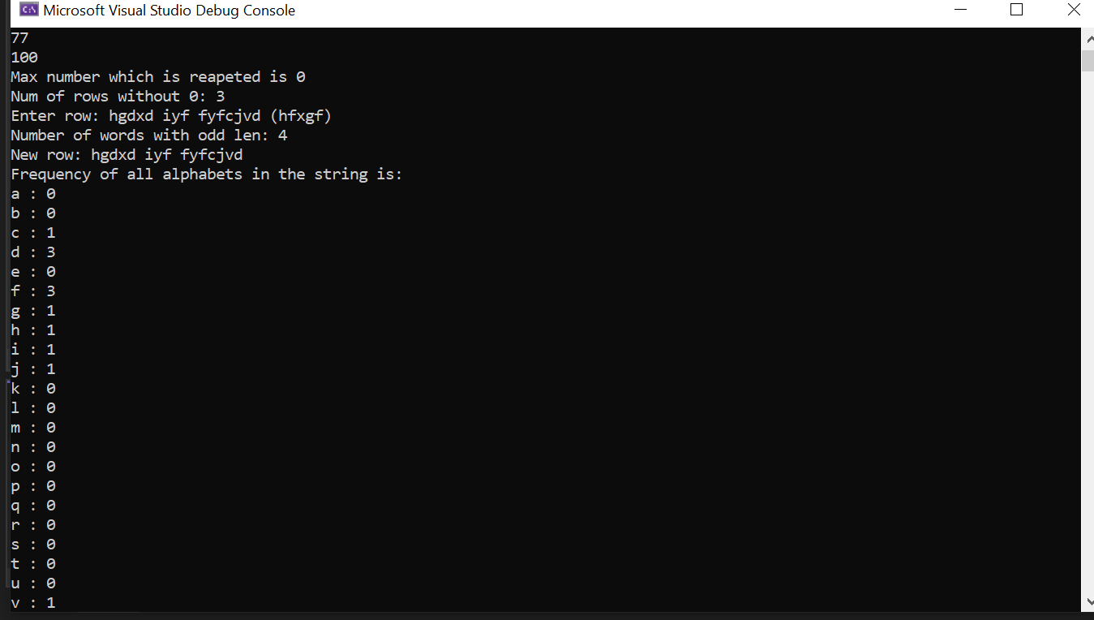
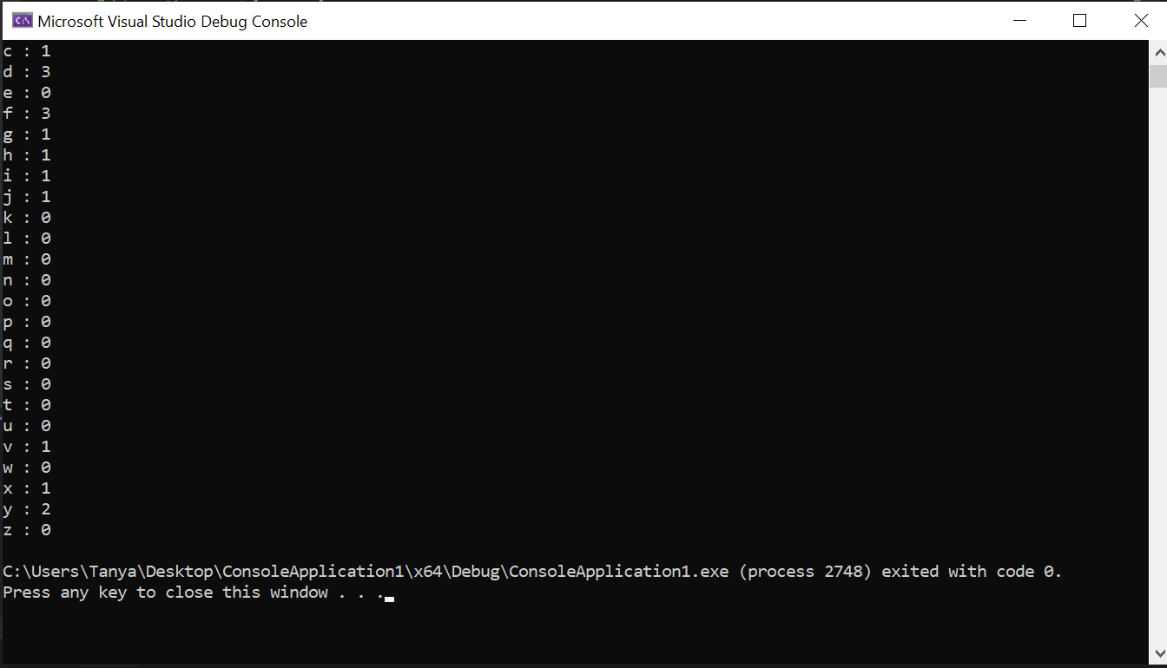

Висновок: Я навчилася складати програми обробки лінійних та двовимірних масивів, реалізовувати найпростіші операції з текстовими рядками.

